МИНИСТЕРСТВО ОБРАЗОВАНИЯ И НАУКИ РФ

ВОЛГОГРАДСКИЙ ГОСУДАРСТВЕННЫЙ ТЕХНИЧЕСКИЙ УНИВЕРСИТЕТ

ФАКУЛЬТЕТ АВТОМАТИЗИРОВАННЫХ СИСТЕМ, транспорта и вооружений

КАФЕДРА АВТОМАТИЗАЦИИ ПРОИЗВОДСТВЕННЫХ ПРОЦЕССОВ

Цифровые системы автоматизации и управления

АНАЛИЗ И СИНТЕЗ ЛОГИЧЕСКИХ СИСТЕМ УПРАВЛЕНИЯ

Рабочая программа, методические указания и контрольные задания

Направление 15.03.04 «Автоматизация технологических процессов и производств»

 | заочная
Курс | 3
Семестр | 6
Число зачетных единиц | 3
Всего часов по учебному плану | 108
Всего часов аудиторных занятий | 10
Лекции, час. | 4
Лабораторные занятия, час. | 8
Контрольная работа (семестр) | 6
Зачет (семестр) | 6

Разработали: к.т.н., доц. Барабанов В.Г.
к.т.н., доц. Харькин О.С.

Зав. кафедрой АПП д.т.н., проф. Сердобинцев Ю.П.

Волгоград 2016
1 СОДЕРЖАНИЕ УЧЕБНОЙ ДИСЦИПЛИНЫ

Введение. Значение и задачи САУ при автоматизации производственных процессов. Основные положения и определения.
Основы математической логики. Исчисление высказываний. Основные понятия и определения булевой алгебры. Основные аксиомы и теоремы (законы) математической логики и их доказательство. Принцип двойственности. Выражение одних логических функций через другие. Нормальные формы логических функций.
Упрощение (минимизация) логических функций. Цели и задачи минимизации логических функций. Метод непосредственного упрощения (упрощение на основании аксиом и теорем булевой алгебры). Метод карт Карно (до семи переменных). Графо-аналитический метод. Метод Квайна – Мак – Класки.
Методика синтеза однотактных систем управления на основе таблиц состояний и карт Карно. Обязательные, запрещенные, безразличные и неиспользованные состояния и их использование при синтезе однотактных систем управления. Синтез САУ контрольно-сортировочным автоматом для золотникового вала. Синтез САУ контрольной маской для распознавания типа деталей по их отличительным признакам. Синтез САУ конвейером с адресованием. Синтез САУ включением – выключением объекта из различных мест. Правила построения структурных логических схем однотактных САУ.
Синтез многотактных (цикловых) систем управления. Понятие многотактных САУ. Методика построения многотактных САУ по таблицам включений; понятие «памяти» в многотактных САУ; таблица триггеров; реализация триггеров на логических элементах. Синтез САУ участком технологической автоматической линии. Минимизация логических функций по методу логического подбора при синтезе многотактных САУ. Синтез многотактных САУ с промежуточным переключением элементов управления. Синтез САУ транспортно-загрузочным манипулятором. Правила построения структурных логических схем многотактных САУ.

2 СОДЕРЖАНИЕ И ОФОРМЛЕНИЕ КОНТРОЛЬНОЙ РАБОТЫ

Целью выполнения контрольной работы является закрепление студентами знаний, полученных в результате изучения теоретического курса и практических навыков по минимизации логических функций различными методами, эквивалентному преобразованию логических функций, а также по составлению структурных и релейно-контактных схем управления.
Варианты заданий (50 вариантов) сведены в таблицу 1 и выбираются в соответствии с двумя последними цифрами зачетной книжки.

Таблица 1 - Варианты заданий к самостоятельной работе по теме:
«Минимизация логических функций и построение структурных логических схем»

№ | Минимизируемая функция
1 (51) | $$P=a+(b+c)⋅\overline{a}+(\overline{\overline{c}⋅d}+g⋅e)⋅\overline{a⋅\overline{d}⋅g}⋅(b+g)+(d+g)⋅\overline{d⋅\overline{e}}$$
2 (52) | $$P=(a+b+\overline{\overline{c}⋅\overline{d}})⋅\overline{a⋅b⋅e}⋅(a+g)+\overline{d⋅\overline{e}⋅g}⋅(d+e+\overline{g})⋅\overline{\overline{d}⋅e⋅g}$$
3 (53) | $$P=(a+b+c)⋅\overline{\overline{a}⋅b⋅\overline{c}}⋅(a+b+\overline{c⋅d})⋅\overline{\overline{a}⋅b⋅c⋅d⋅e}+a⋅(\overline{b}+\overline{c})+(\overline{a}+b⋅c)⋅(a+d⋅e)$$
4 (54) | $$P=\overline{\overline{a}⋅\overline{e}}⋅(b+d+e)⋅(a+c)⋅\overline{\overline{b}⋅\overline{c}⋅\overline{d}}+\overline{c+e+\overline{d}}+\overline{c+\overline{e}+\overline{d}}+c⋅\overline{e}⋅d+c⋅e$$
5 (55) | $$\begin{aligned}P=\overline{(\overline{a}+c+\overline{d}+e+\overline{g})⋅(b+c+\overline{d}+e+\overline{g})}+(b+c)⋅\overline{a}+(d+g)⋅\overline{d⋅\overline{e}}+ \\ +(\overline{\overline{c}⋅d}+g⋅e)⋅\overline{a⋅\overline{d}⋅g}⋅(b+g)\end{aligned}$$
6 (56) | $$P=\overline{b}⋅e⋅\overline{a⋅d}+\overline{\overline{a}+c}⋅\overline{\overline{d}+\overline{k}}+\overline{b+c}⋅e⋅k+(\overline{a}+\overline{d})⋅\overline{k⋅\overline{c}}+\overline{a⋅d}⋅\overline{c+\overline{k}}$$
7 (57) | $$P=\overline{\overline{a}+\overline{b}+\overline{c}}+\overline{b+c+g+e}+b⋅(d+e)+b⋅d⋅\overline{\overline{c}+\overline{g}}+\overline{\overline{b}⋅\overline{e}}⋅\overline{b⋅\overline{c}}$$
8 (58) | $$P=\overline{\overline{a}+\overline{b}+\overline{c}+d}+\overline{a⋅b}⋅e⋅\overline{k}+\overline{c⋅\overline{d}}⋅e⋅\overline{k}+\overline{a⋅b}⋅\overline{c⋅\overline{d}}⋅(\overline{e}+k)+\overline{a⋅b}⋅c⋅\overline{d}⋅\overline{e⋅\overline{k}}$$
9 (59) | $$\begin{aligned}P=a⋅c⋅\overline{g}⋅\overline{(\overline{b}+d)⋅(b+\overline{e})}+\overline{\overline{a}+b+\overline{c}+e+g}+\overline{a}⋅(b+c)+\overline{d⋅\overline{e}}⋅(d+g)+ \\ +(b+g)⋅(\overline{\overline{c}⋅d}+g⋅e)⋅\overline{a⋅\overline{d}⋅g}\end{aligned}$$
10 (60) | $$\begin{aligned}P=\overline{(\overline{c}+e)}⋅\overline{(a+d+\overline{k})⋅(b+\overline{d}+k)}+[(c⋅\overline{e}+a⋅b+b⋅d)⋅k+b⋅\overline{c⋅\overline{e}}⋅\overline{\overline{a}⋅\overline{d}}]+c⋅\overline{k}⋅\overline{e}+ \\ +\overline{(\overline{a}+b+\overline{c}+d+e)⋅(\overline{a}+b+\overline{c}+\overline{d}+e)}+(\overline{\overline{b}+\overline{c}+e}⋅\overline{\overline{a}⋅\overline{d}}+\overline{b+\overline{d}}+\overline{a}⋅\overline{d}⋅k)⋅c⋅\overline{e}⋅\overline{\overline{a}⋅\overline{d}}\end{aligned}$$
11 (61) | $$P=\overline{\overline{a}+\overline{b}+\overline{d}}+a⋅\overline{b+\overline{c}}+\overline{a}⋅\overline{(\overline{c}+\overline{d})}+\overline{a+c+d}+a⋅\overline{d}+\overline{a+b+c+d+e}+\overline{\overline{a}+\overline{b}+\overline{c}+\overline{d}+\overline{e}}$$
12 (62) | $$\begin{aligned}P=\overline{a⋅g}⋅\overline{(\overline{b}+c+d+e)}+b⋅d⋅\overline{\overline{c}+\overline{g}}+\overline{\overline{b}⋅\overline{e}}⋅\overline{b⋅\overline{c}}+b⋅\overline{\overline{d}⋅\overline{e}}+ \\ +\overline{(\overline{a}+b+\overline{c}+e+\overline{g})⋅(a+b+\overline{c}+e+\overline{g})}+\overline{\overline{a}+\overline{b}+\overline{c}}+\overline{b+c+g+e}\end{aligned}$$
13 (63) | $$\begin{aligned}P=\overline{(\overline{a}+\overline{b}+\overline{d})+(\overline{c}+e)⋅(\overline{e}+k)}+\overline{a⋅b}⋅c⋅\overline{d}⋅\overline{e⋅\overline{k}}+\overline{a⋅b}⋅\overline{c⋅\overline{d}}⋅(\overline{e}+k)+\overline{\overline{a}+\overline{b}+\overline{c}+d}+ \\ +\overline{a⋅b}⋅e⋅\overline{k}+\overline{c⋅\overline{d}}⋅e⋅\overline{k}\end{aligned}$$
14 (64) | $$\begin{aligned}P=\overline{(a+d)}⋅\overline{(c+\overline{e})⋅(\overline{c}+e)}+\overline{a+\overline{d}}⋅\overline{(b+c)⋅(\overline{c}+e)}+\overline{(c+\overline{e}+k)}+\overline{a+b+c+d+e}+ \\ +\overline{\overline{d}+\overline{e}+c}+a⋅\overline{b+c}+\overline{\overline{a}+\overline{b}+d}+a⋅c⋅\overline{\overline{d}+e}+\overline{\overline{a}+b+\overline{c}+d}+\overline{b+\underline{\overline{c}}}⋅\overline{d+e}\end{aligned}$$
15 (65) | $$\begin{aligned}P=\overline{\overline{\overline{c}⋅\overline{e}⋅d}⋅\overline{\overline{c}⋅e⋅d}⋅\overline{c⋅\overline{e}⋅d}}+\overline{\overline{c}+\overline{e}+d⋅\overline{c}+\overline{e}⋅\overline{d}}+(a+e)⋅(b+c+d)+\overline{\overline{a}⋅\overline{c}}⋅\overline{\overline{b}⋅\overline{d}⋅\overline{e}}+ \\ +\overline{d+c+\overline{e}}+\overline{\overline{d}+c+e}\end{aligned}$$
16 (66) | $$\begin{aligned}P=\overline{(b+\overline{c}+k)}⋅\overline{(a+e)⋅(\overline{a}+d)⋅(\overline{a}+\overline{d})}+\overline{a⋅d}⋅b⋅c⋅\overline{e⋅\overline{k}}+\overline{\overline{b}+c+\overline{e}+k}+ \\ +\overline{(\overline{a}+\overline{b}+\overline{c}+\overline{d})⋅(b+c+\overline{e}+k)}+\overline{\overline{a}+\overline{b}+c+\overline{d}}+\overline{a⋅d}⋅e⋅\overline{k}\end{aligned}$$
17 (67) | $$\begin{aligned}P=\overline{(\overline{a}+\overline{b}+\overline{c})⋅(\overline{b}+\overline{c}+\overline{d})⋅(\overline{a}+b+d)}+\overline{a+\overline{b}+\overline{c}+d}+\overline{a}⋅\overline{b}⋅\overline{d}+\overline{\overline{b}⋅\overline{c}+b⋅\overline{e}}+\overline{\overline{k}+d+c}+ \\ +b⋅\overline{d}⋅\overline{e}⋅k\end{aligned}$$
18 (68) | $$P=\overline{\overline{a}+\overline{e}}⋅(\overline{a}+\overline{b}⋅d+e)+\overline{e}⋅(b+\overline{d})⋅\overline{\overline{a}⋅\overline{c}}+\overline{\overline{d}+\overline{c}+e}+\overline{a+c+\overline{e}+\overline{k}}$$
19 (69) | $$\begin{aligned}P=\overline{(\overline{a}+\overline{b}+\overline{c})⋅(\overline{a}+b+\overline{c})⋅(\overline{a}+\overline{b}+c+\overline{d}+\overline{e})}+\overline{\overline{a}+c+\overline{e}}+\overline{\overline{a}+\overline{b}+\overline{c}}⋅\overline{d}⋅\overline{e}+ \\ +\overline{(a+\overline{d}+k+e)}+\overline{a}⋅\overline{c}⋅\overline{d}⋅\overline{k}⋅\overline{e}+\overline{a+\overline{c}+d+k+e}\end{aligned}$$
20 (70) | $$P=\overline{\overline{a}⋅\overline{b}⋅\overline{c}⋅\overline{d}}⋅\overline{\overline{c}⋅\overline{d}⋅\overline{e}}⋅(a+d+e)+\overline{\overline{a}⋅\overline{e}}⋅\overline{a⋅\overline{c}}+\overline{(a+b+d+k)⋅(b+c+d+k)}$$
21 (71) | $$\begin{aligned}P=\overline{\overline{a}+\overline{b}}+\overline{\overline{b}+\overline{c}}+\overline{\overline{a}+\overline{d}+\overline{e}}+d⋅c⋅e+(d+b)⋅\overline{d⋅\overline{e}}⋅(a+c)+\overline{\overline{d}+\overline{e}+c+a}+ \\ +\overline{(\overline{a}+b+d+e+k)⋅(\overline{a}+b+\overline{d}+k)}\end{aligned}$$
22 (72) | $$\begin{aligned}P=(a+e)⋅\overline{\overline{b}⋅\overline{c}⋅\overline{d}}⋅(a+c)⋅\overline{\overline{b}⋅\overline{d}⋅\overline{e}}+(b+d)⋅(\overline{b}⋅\overline{d}+\overline{c}+\overline{e})+ \\ +\overline{(a+b+c+e+k)⋅(a+c+d+e+k)}\end{aligned}$$
23 (73) | $$\begin{aligned}P=\overline{b+k}⋅\overline{(a+d)⋅(\overline{e}+\overline{d})}+\overline{a+b+c+d+e}+c⋅\overline{e+d}+\overline{b+\overline{d}+e}+\overline{\overline{a}⋅\overline{b}+b⋅\overline{c}}+ \\ +\overline{(a+\overline{c}+d+\overline{k})⋅(b+\overline{c}+\overline{d}+\overline{k)}}\end{aligned}$$
24 (74) | $$\begin{aligned}P=a⋅b+a⋅\overline{b+\overline{c}}+\overline{a}⋅c⋅\overline{e}+a⋅\overline{b+c+d}+\overline{a}⋅c⋅\overline{d}⋅e+\overline{\overline{a}+\overline{d}}⋅\overline{b+c}+ \\ +\overline{(a+b+e+\overline{k})⋅(a+\overline{b}+e+\overline{k})}\end{aligned}$$
25 (75) | $$\begin{aligned}P=(a+b)⋅(\overline{b}+c)+\overline{b}⋅d⋅\overline{e}+\overline{(a+\overline{b}+c+e+k)⋅(\overline{a}+\bar{b}+c+e+k)}+ \\ +\overline{(a+b+c+d+e)⋅(\overline{c}+e+d)}\end{aligned}$$
26 (76) | $$\begin{aligned}P=\overline{(\overline{a}+b+\overline{c}+e)⋅(\overline{a}+b+\overline{c}+\overline{d}+e)}+\overline{(\overline{b}+\overline{c}+e}+\overline{\overline{a}⋅\overline{d}}+\overline{b+\overline{d}}+ \\ +\overline{a}+\overline{d}⋅k)⋅c⋅\overline{e}⋅\overline{\overline{a}⋅\overline{d}}⋅[k⋅(c⋅\overline{e}+a⋅b+b⋅d)+b⋅\overline{c⋅\overline{e}}⋅\overline{\overline{a}⋅\overline{d}}]\end{aligned}$$
27 (77) | $$\begin{aligned}P=\overline{(\overline{a}+\overline{b}+\overline{c}+\overline{d}+k)⋅(\overline{a}+b+\overline{c}+\overline{d}+k)}+\overline{b}⋅e⋅\overline{a⋅d}+\overline{\overline{a}+c}⋅\overline{\overline{d}+\overline{k}}+\overline{b+c}⋅e⋅k+ \\ +(\overline{a}+\overline{d})⋅\overline{k⋅\overline{c}}+\overline{a⋅d}⋅\overline{c+\overline{k}}\end{aligned}$$
28 (78) | $$\begin{aligned}P=\overline{(\overline{a}+b+\overline{c}+e+\overline{g})⋅(a+b+\overline{c}+e+\overline{g})}+\overline{\overline{a}+\overline{b}+\overline{c}}+\overline{b+c+g+e}+b⋅(d+e)+ \\ +b⋅d⋅\overline{\overline{c}+\overline{g}}+\overline{\overline{b}⋅\overline{e}}⋅\overline{b⋅\overline{c}}\end{aligned}$$
29 (79) | $$\begin{aligned}P=\overline{(\overline{a}+\overline{b}+\overline{c}+\overline{d}+\overline{k})⋅(\overline{a}+b+c+\overline{d}+\overline{k})}+\overline{\overline{a}+\overline{b}+\overline{c}+d}+\overline{a⋅b}⋅e⋅\overline{k}+\overline{c⋅\overline{d}}⋅e⋅\overline{k}+ \\ +\overline{a⋅b}⋅\overline{c⋅\overline{d}}⋅(\overline{e}+k)+\overline{a⋅b}⋅c⋅\overline{d}⋅\overline{e⋅\overline{k}}\end{aligned}$$
30 (80) | $$\begin{aligned}P=\overline{(a+b+d+\overline{e})⋅(a+b+c+\overline{d})⋅(c+\overline{e}+\overline{k})}+\overline{a+b+c+d+e}+\overline{\overline{d}+\overline{e}+c}+a⋅\overline{b+c}+ \\ +\overline{\overline{a}+\overline{b}+d}+a⋅c⋅\overline{\overline{d}+e}+\overline{\overline{a}+b+\overline{c}+d}+\overline{b+\overline{c}}⋅\overline{d+e}\end{aligned}$$
31 (81) | $$\begin{aligned}P=\overline{(\overline{a}+\overline{b}+\overline{c}+\overline{d})⋅(b+c+\overline{e}+k)}+\overline{\overline{a}+\overline{b}+c+\overline{d}}+\overline{a⋅d}⋅e⋅\overline{k}+\overline{\overline{b}+c+\overline{e}+k}+ \\ +\overline{a⋅d}⋅b⋅c⋅\overline{e⋅\overline{k}}\end{aligned}$$
32 (82) | $$\begin{aligned}P=\overline{(a+b+\overline{c}+d+k)⋅(a+b+c+\overline{d}+k)}+\overline{\overline{a}+\overline{b}+\overline{d}}+a⋅\overline{b+\overline{c}}+\overline{a}⋅\overline{(\overline{c}+\overline{d})}+ \\ +\overline{a+c+d}+a⋅\overline{d}+\overline{a+b+c+d+e}+\overline{\overline{a}+\overline{b}+\overline{c}+\overline{d}+\overline{e}}\end{aligned}$$
33 (83) | $$\begin{aligned}P=\overline{(\overline{a}+c+e+g)⋅(b+c+e+\overline{g})}+a⋅\overline{b+c+d}+\overline{\overline{b⋅\overline{c}⋅\overline{e}}⋅\overline{b⋅\overline{c}⋅\overline{d}}}+\overline{a+b+c}+a⋅c⋅\overline{(d+\overline{e})}+ \\ +\overline{\overline{a}+\overline{b}}⋅\overline{d+e}\end{aligned}$$
34 (84) | $$\begin{aligned}P=\overline{b}⋅\overline{c}⋅\overline{e}⋅k+\overline{(\overline{a}+b+d+\overline{k})⋅(b+e+k)}+\overline{\overline{c}⋅d⋅e}⋅\overline{\overline{\overline{c}+\overline{d}+\overline{e}}+(\overline{a}⋅b⋅\overline{c}+\overline{d}+e)}×\overline{\overline{a}⋅b⋅c⋅\overline{d}⋅e}\text{++}a⋅\overline{d+c}\end{aligned}$$
35 (85) | $$P=\overline{(a+\overline{c}+d+\overline{k})⋅(b+\overline{c}+\overline{d}+\overline{k})}+\overline{\overline{a}⋅\overline{b}+b⋅\overline{c}}+\overline{b+\overline{d}+e}+c⋅\overline{e+d}+\overline{a+b+c+d+e}$$
36 (86) | $$\begin{aligned}P=\overline{(a+c+d+e+g)⋅(\overline{a}+b+c+d+g)}+\overline{\overline{c}+\overline{e}+\overline{d}⋅\overline{c}+\overline{e}⋅\overline{d}}+\overline{\overline{a}⋅\overline{c}}⋅\overline{\overline{b}⋅\overline{d}⋅\overline{e}}+ \\ +(a+e)⋅(b+c+d)+\overline{\overline{\overline{c}⋅\overline{e}⋅d}⋅\overline{\overline{c}⋅e⋅d}⋅\overline{c⋅\overline{e}⋅d}}+\overline{d+c+\overline{e}}+\overline{\overline{d}+c+e}\end{aligned}$$
37 (87) | $$\begin{aligned}P=\overline{(a+b+\overline{c}+d+\overline{g})⋅(a+b+\overline{d}+\overline{e}+\overline{g})⋅(\overline{a}+\overline{c}+e+d)}+\overline{a}⋅b⋅\overline{c}⋅\overline{\overline{d}⋅\overline{e}}+ \\ +\overline{(a+b+c)⋅(\overline{a}+b)⋅(\overline{a}+c)}+(e+d)⋅\overline{e⋅\overline{a}}\end{aligned}$$
38 (88) | $$\begin{aligned}P=\overline{(\overline{a}+b+c+k)⋅(b+c+\overline{d}+k)}+\overline{(\overline{a}+\overline{b}+\overline{c})⋅(\overline{b}+\overline{c}+\overline{d})⋅(\overline{a}+b+d)}+\overline{a+\overline{b}+\overline{c}+d}+ \\ +\overline{a}⋅\overline{b}⋅\overline{d}+\overline{\overline{b}⋅\overline{c}+b⋅\overline{e}}+\overline{\overline{k}+d+c}+b⋅\overline{d}⋅\overline{e}⋅k\end{aligned}$$
39 (89) | $$\begin{aligned}P=\overline{(\overline{a}+b+c+\overline{d}+e)⋅(a+b+c+e+\overline{k})}+\overline{\overline{a}+\overline{e}}⋅(\overline{a}+\overline{b}⋅d+e)+\overline{a+c+\overline{e}+\overline{k}}+ \\ +\overline{e}⋅(b+\overline{d})⋅\overline{\overline{a}⋅\overline{c}}+\overline{\overline{d}+\overline{c}+e}\end{aligned}$$
40 (90) | $$\begin{aligned}P=\overline{a+\overline{c}+d+e+k}+\overline{\overline{a}⋅\overline{b}⋅\overline{c}⋅\overline{d}}⋅\overline{\overline{c}⋅\overline{d}⋅\overline{e}}⋅(a+d+e)+\overline{\overline{a}⋅\overline{e}}⋅\overline{a⋅\overline{c}}+ \\ +\overline{(a+b+d+k)⋅(b+c+d+k)}\end{aligned}$$
41 (91) | $$\begin{aligned}P=\overline{(b+\overline{e}+d)⋅(a+\overline{b}+c+\overline{e}+d)}+\overline{\overline{a}+\overline{b}}+\overline{\overline{b}+\overline{c}}+\overline{\overline{a}+\overline{d}+\overline{e}}+d⋅c⋅e+(d+b)⋅\overline{(d⋅\overline{e})}×(a+c)+\overline{\overline{d}+\overline{e}+c+a}+\overline{(\overline{a}+b+d+e+k)⋅(\overline{a}+b+\overline{d}+k)}\end{aligned}$$
42 (92) | $$\begin{aligned}P=\overline{(\overline{a}+b+c+e+k)⋅(b+\overline{c}+e+d+\overline{k})}+(a+e)⋅\overline{\overline{b}⋅\overline{c}⋅\overline{d}}⋅(a+c)⋅\overline{\overline{b}⋅\overline{d}⋅\overline{e}}+ \\ +(b+d)⋅(\overline{b}⋅\overline{d}+\overline{c}+\overline{e})+\overline{(a+b+c+e+k)⋅(a+c+d+e+k)}\end{aligned}$$
43 (93) | $$\begin{aligned}P=\overline{b}⋅\overline{c}⋅\overline{e}⋅(\overline{a}⋅d+\overline{d}⋅\overline{k})+a⋅b+a⋅\overline{b+\overline{c}}+\overline{a}⋅c⋅\overline{e}+a⋅\overline{b+c+d}+\overline{a}⋅c⋅\overline{d}⋅e+\overline{\overline{a}+\overline{d}}⋅\overline{b+c}+ \\ +\overline{(a+b+e+\overline{k})⋅(a+\overline{b}+e+\overline{k})}\end{aligned}$$
44 (94) | $$\begin{aligned}P=\overline{a}⋅b⋅\overline{c}⋅\overline{e}⋅k+(a+b)⋅(\overline{b}+c)+\overline{b}⋅d⋅\overline{e}+\overline{(a+\overline{b}+c+e+k)⋅(\overline{a}+\overline{b}+c+e+\overline{k})}+ \\ +\overline{(a+b+c+d+e)⋅(\overline{c}+e+d)}\end{aligned}$$
45 (95) | $$\begin{aligned}P=b⋅\overline{c}⋅\overline{e}⋅(\overline{a}⋅k+a⋅\overline{k})+\overline{a}⋅\overline{b}⋅c⋅e⋅\overline{k}+\overline{(a+\overline{b}+c+e+k)⋅(\overline{a}+\overline{b}+c+e+\overline{k})}+ \\ +(a+b)⋅(\overline{b}+c)+\overline{b}⋅d⋅\overline{e}+\overline{(a+b+c+d+e)⋅(\overline{c}+e+d)}\end{aligned}$$
46 (96) | $$P=\overline{a}⋅\overline{b}⋅\overline{c}⋅\overline{d}⋅\overline{e}+(a+b+\overline{\overline{c}⋅\overline{d})}⋅\overline{a⋅b⋅e}⋅(a+g)+\overline{d⋅\overline{e}⋅g}⋅(d+e+\overline{g})⋅\overline{\overline{d}⋅e⋅g}$$
47 (97) | $$\begin{aligned}P=\overline{a+b+d+k}⋅\overline{c⋅e}+(a+b+c)⋅\overline{\overline{a}⋅b⋅\overline{c}}⋅(a+b+\overline{c⋅d})⋅\overline{\overline{a}⋅b⋅c⋅d⋅e}+ \\ +(\overline{a}+b⋅c)⋅(a+d⋅e)+a⋅(\overline{b}+\overline{c})\end{aligned}$$
48 (98) | $$P=(\overline{b}⋅\overline{k}+c)⋅\overline{d+\overline{e}}+\overline{\overline{a}⋅\overline{e}}⋅(b+d+e)⋅(a+c)⋅\overline{\overline{b}⋅\overline{c}⋅\overline{d}}+\overline{c+e+\overline{d}}+\overline{c+\overline{e}+\overline{d}}+c⋅\overline{e}⋅d$$
49 (99) | $$\begin{aligned}P=\overline{a+\overline{c}+k}⋅\overline{d⋅\overline{d⋅e}}+\overline{\overline{a}+c+\overline{e}}+\overline{\overline{a}+\overline{b}+\overline{c}}⋅\overline{d}⋅\overline{e}+\overline{a+\overline{d}+k+e}+\overline{a}⋅\overline{c}⋅\overline{d}⋅\overline{k}⋅\overline{e}+ \\ +\overline{a+\overline{c}+d+k+e}+\overline{(\overline{a}+\overline{b}+\overline{c})⋅(\overline{a}+b+\overline{c})⋅(\overline{a}+\overline{b}+c+\overline{d}+\overline{e})}\end{aligned}$$
50 (100) | $$\begin{aligned}P=\overline{(\bar{a}+b+\overline{d}+\overline{e}+k)⋅(\overline{a}+\overline{b}+\overline{c}+\overline{d})}+a⋅b⋅\overline{c}⋅\overline{d}+(\overline{a}+\overline{d})⋅e⋅\overline{k}+\overline{\overline{b}+c+\overline{e}+k}+ \\ +\overline{a⋅d}⋅b⋅c⋅\overline{e⋅\overline{k}}\end{aligned}$$

2.1 Содержание работы
Работа выполняется в виде расчетно-пояснительной записки с рисунками структурных схем логических систем управления, которые иллюстрируют этапы выполнения работы.
Объем записки 5-6 страниц формата А4.
Расчетно-пояснительная записка работы должна содержать:
1. Заданную логическую функцию.
2. Чертеж структурной схемы по заданной логической функции до ее минимизации и чертеж равносильной релейно-контактной схемы.
3. Подробное описание минимизации заданной логической функции по методу непосредственного упрощения с использованием законов алгебры логики.
4. Минимизация заданной логической функции по методу карт Карно.
5. Чертеж структурной схемы по минимизированной логической функции.
6. Эквивалентное преобразование минимизированной логической функции в базисе ИЛИ-НЕ, и также в базисе И-НЕ.
7. Чертежи структурных схем по преобразованным логическим функциям.
8. Список использованной литературы.

2.2 Оформление работы
Работа оформляется на белой бумаге формата А4 (210х297) и должна начинаться с титульного листа.
При оформлении работы следует руководствоваться ГОСТ 2.105-95 «ЕСКД. Общие требования к текстовым документам». Допускается для оформления работы использовать средства вычислительной техники. Графическая часть выполняется в соответствии с требованиями соответствующих стандартов ЕСКД

3 МЕТОДИЧЕСКИЕ УКАЗАНИЯ

Для выполнения самостоятельной работы необходимо минимизировать заданную логическую функцию методом непосредственного упрощения, основанном на применении законов алгебры логики или любым другим методом. Проверку минимизации осуществить методом карт Карно.
При необходимости перед началом минимизации осуществляется приведение заданной логической функции к нормальной форме суммы произведений или нормальной форме произведений сумм, т.е. нормальной дизъюнктивной или конъюнктивной форме [1].

3.1 Минимизация по методу непосредственного упрощения
Метод непосредственного упрощения предусматривает следующие процедуры:
- выполняется склеивание «соседних» членов логической функции (это члены, которые отличаются друг от друга только одной переменной и для них применим закон склеивания);
- приводятся подобные члены (применяется закон логического повторения);
- применяются другие законы алгебры логики (закон поглощения, распределительный, Де Моргана и др.);
- приводятся подобные члены;
Если никакой из указанных пунктов не подходит, то применяют искусственные приемы, позволяющие преобразовывать функцию и начать минимизацию по указанным выше пунктам. Этих приемов три:
1) дополнение членов функции недостающей переменной посредством их логического умножения на эту переменную, представленную в виде: $x+\overline{x}=1$ (в соответствии с законами дополнительности); как правило, достаточно дополнить один или два члена функции;
2) вынесение за скобки переменной, общей для нескольких членов функции (в соответствии с сочетательным законом);
3) замена группы одинаковых переменных одной переменной, не используемой в данной функции, с последующей после минимизации обратной заменой (этот прием применяется для понижения ранга функций, что, как правило, способствует применению законов алгебры логики).

3.2 Пример минимизации логической функции
Задана логическая функция:
$P=a⋅b⋅c⋅\overline{d}+(\overline{a}+\overline{b})⋅e⋅\overline{k}+\overline{c⋅\overline{d}}⋅e⋅\overline{k}\text{.}$ (1)
По методу непосредственного упрощения данную функцию можно минимизировать двумя вариантами.
Для минимизации по первому варианту функцию необходимо представить в виде нормальной формы суммы произведений. Для этого используем закон Де Моргана и сочетательный закон:
$P=a⋅b⋅c⋅\overline{d}+\overline{a}⋅e⋅\overline{k}+\overline{b}⋅e⋅\overline{k}+\overline{c}⋅e⋅\overline{k}+d⋅e⋅\overline{k}\text{.}$ (2)
Так как упрощение функции (2) по пунктам методики, т.е. посредством законов алгебры логики, невозможно, то применим искусственный прием: выносим за скобки выражение $e⋅\overline{k}$- общее для 2, 3, 4 и 5 членов.
$$P=a⋅b⋅c⋅\overline{d}+e⋅\overline{k}⋅(\overline{a}+\overline{b}+\overline{c}+d)\text{.}$$
Выражение в скобках преобразуем, используя закон Де Моргана:
$P=a⋅b⋅c⋅\overline{d}+e⋅\overline{k}⋅\overline{a⋅b⋅c⋅\overline{d}}\text{.}$ (3)
Для функции (3) применяем закон поглощения вида: $x+\overline{x}⋅y=x+y\text{.}$
Тогда минимальная функция будет иметь вид: $P=a⋅b⋅c⋅\overline{d}+e⋅\overline{k}\text{.}$
По второму варианту минимизации функции (1) применяем искусственный прием понижения ее ранга с 6 до 3 путем замены групп одинаковых переменных одной переменной: $a⋅b=x;$ $c⋅d=y;$ $\overline{a}+\overline{b}=\overline{a⋅b}=\overline{x};$ $\overline{c⋅\overline{d}}=\overline{y}\text{.}$
После замены функция (1) примет вид:
$P=x⋅y+\overline{x}⋅z+\overline{y}⋅z\text{.}$ (4)
В полученном виде функцию (4) можно минимизировать двумя путями: вынесением z за скобки и далее, как по первому варианту, или применением искусственного приема домножения на недостающую переменную третьего члена функции:
$$P=x⋅y+\overline{x}⋅z+\overline{y}⋅z⋅(x+\overline{x})=x⋅y+\overline{x}⋅z+x⋅\overline{y}⋅z+\overline{x}⋅\overline{y}⋅z\text{.}$$
Применяем закон поглощения для 1 и 3, 2 и 4 членов функции:
$P=x⋅y+x⋅z+\overline{x}⋅z\text{.}$ (5)
Для 2 и 3 членов функции (5) применяем закон склеивания: $P=x⋅y+z\text{.}$
Для получения минимального выражения по заданной функции (1) необходимо выполнить обратную замену: $P=a⋅b⋅c⋅\overline{d}+e⋅\overline{k}\text{.}$

3.3 Минимизация по методу карт Карно
Для проверки правильности минимизации логической функции (1) по первому методу осуществим её минимизацию посредством карт Карно [1, 2]. Преобразованную функцию (2) представим в виде заполненных клеток карты Карно для 6 переменных (рисунок 1), где 1 проставлена в клетках, которые покрываются каким-либо членом минимизируемой функции, в остальных клетках проставляется 0. Затем выделяем «прямоугольные контуры». Количество клеток в контуре должно соответствовать числу 2^{n}, где n- натуральный ряд чисел, т.е. контур может содержать 1, 2, 4, 8, 16, 32, 64, 128 и т.д. клеток. При этом выделенные контуры должны охватывать все клетки содержащие 1 и отличаться друг от друга хотя бы одной клеткой, т.е. допускается объединение одних и тех же клеток в разные контуры. Необходимо учитывать, что последовательно расположенные клетки одного контура должны отличаться друг от друга только одной переменной, т.е. быть «соседними». Для получения минимального выражения следует стремиться к тому, чтобы количество клеток в контуре было максимально возможным, а количество контуров – минимально возможным, чтобы охватить все 1. При этом рекомендуется учитывать следующее свойство симметричной карты Карно. Отдельные клетки или клетки в контурах, принадлежащие разным элементарным картам (под элементарной понимается карта, содержащая 16 клеток, из них состоят карты Карно для 5 и более переменных), но расположенные симметрично друг другу относительно какой-либо оси (линии), разделяющей элементарные карты, являются «соседними» и, следовательно, могут объединиться в общий контур. Для каждого контура выписываются переменные, которые являются общими для всех его клеток. Эти переменные соединяются между собой знаком логического умножения. Выражения для разных контуров объединяются знаком логического сложения. Карта Карно на рис. 1 содержит два контура. Первый контур охватывает 4 клетки и ему соответствует выражение: $a⋅b⋅c⋅\overline{d}\text{.}$ Второй контур охватывает 16 клеток и ему соответствует выражение: $e⋅\overline{k}\text{.}$
Минимальная функция: $P=a⋅b⋅c⋅\overline{d}+e⋅\overline{k}\text{.}$ Она совпадает с выражением, полученным по методу непосредственного упрощения.

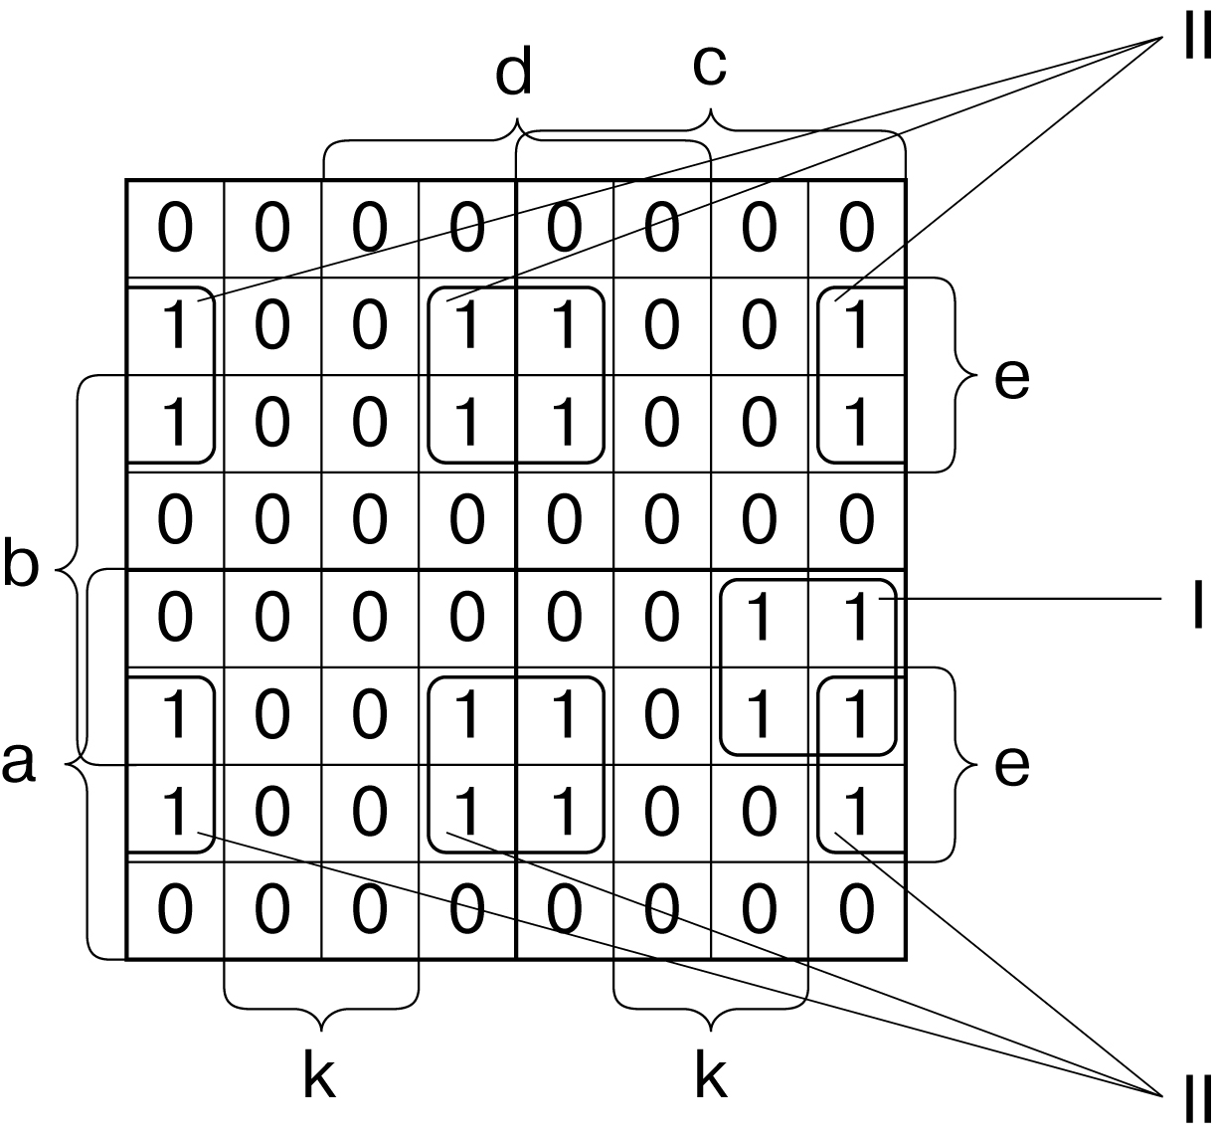
Рисунок 1 – Карта Карно для шести переменных

3.4 Эквивалентное преобразование логических функций
Эквивалентное преобразование логических функций необходимо для того, чтобы по заданной структурной схеме можно было построить принципиальную логическую схему из имеющегося набора логических элементов. Преобразование осуществляется на основе закона Де Моргана. В контрольной работе необходимо полученное минимизированное выражение представить только из элементарных логических функций: ИЛИ-НЕ (четный вариант), И-НЕ (нечетный вариант) и построить соответствующую преобразованной функции структурную логическую схему.
Эквивалентное преобразование на основе функции ИЛИ-НЕ осуществляется по формулам [1]:
$\overline{x}=\overline{x+x};$ $x⋅y=\overline{\overline{x+x}+\overline{y+y}};$ $(x+y)⋅(z+u)=\overline{\overline{x+y}+\overline{z+u}};$ $x+y=\overline{\overline{x+y}+\overline{x+y}}\text{.}$
На их основе минимальное выражение заданной логической функции (1) преобразуется к виду:
$P=a⋅b⋅c⋅\overline{d}+e⋅\overline{k}=\overline{\overline{\overline{\overline{a+a}+\overline{b+b}+\overline{c+c}+d}+\overline{\overline{e+e}+k}}+\overline{\overline{\overline{a+a}+\overline{b+b}+\overline{c+c}+d}+\overline{e+e}+k}}\text{.}$ (6)
Эквивалентное преобразование на основе функции И-НЕ осуществляется по формулам [1]: $\overline{x}=\overline{x⋅x};$ $x+y=\overline{\overline{x⋅x}⋅\overline{y⋅y}};$ $x⋅y+z⋅u=\overline{\overline{x⋅y}∩\overline{z⋅u}};$ $x⋅y=\overline{\overline{x⋅y}⋅\overline{x⋅y}}\text{.}$
На их основе минимальное выражение заданной логической функции (1) преобразуется к виду:
$P=a⋅b⋅c⋅\overline{d}+e⋅\overline{k}=\overline{\overline{a⋅b⋅c⋅\overline{d⋅d}}⋅\overline{e⋅\overline{k⋅k}}}\text{.}$ (7)

3.5 Построение структурных логических и релейно-контактных схем
Построение структурной схемы управления по логической функции (1) до ее минимизации и без каких-либо преобразований показано на рисунке 2,а. Построение равносильной релейно-контактной схемы по логической функции (1) до ее минимизации с необходимым минимумом преобразований по закону Де Моргана (в заданной функции следует избавиться от общих инверсий для двух и более переменных или выражений) показана на рисунке 2,б. Построение структурной схемы по минимизированному выражению показано на рисунке 3,а. Построение структурной схемы по логическому выражению (6), преобразованному на основе функции ИЛИ-НЕ показано на рисунке 3,б. Построение структурной схемы по логическому выражению (7), преобразованному на основе функции И-НЕ, показано на рисунке 3,в.При построении схем рекомендуется пользоваться литературой [1, 3] и руководствоваться ГОСТ 2.743–91. «ЕСКД. Обозначения условные графические в схемах. Элементы цифровой техники».

4. СПИСОК РЕКОМЕНДОВАННОЙ ЛИТЕРАТУРЫ

1. Рабинович, А. Н. Системы управления автоматических машин / А. Н. Рабинович. - Киев: Технiка, 1973. - 440 с.
2. Теория автоматического управления: учебник / под ред. В. Б. Яковлева. - 2-е изд., перераб. - М. : Высш. шк., 2005. - 566.

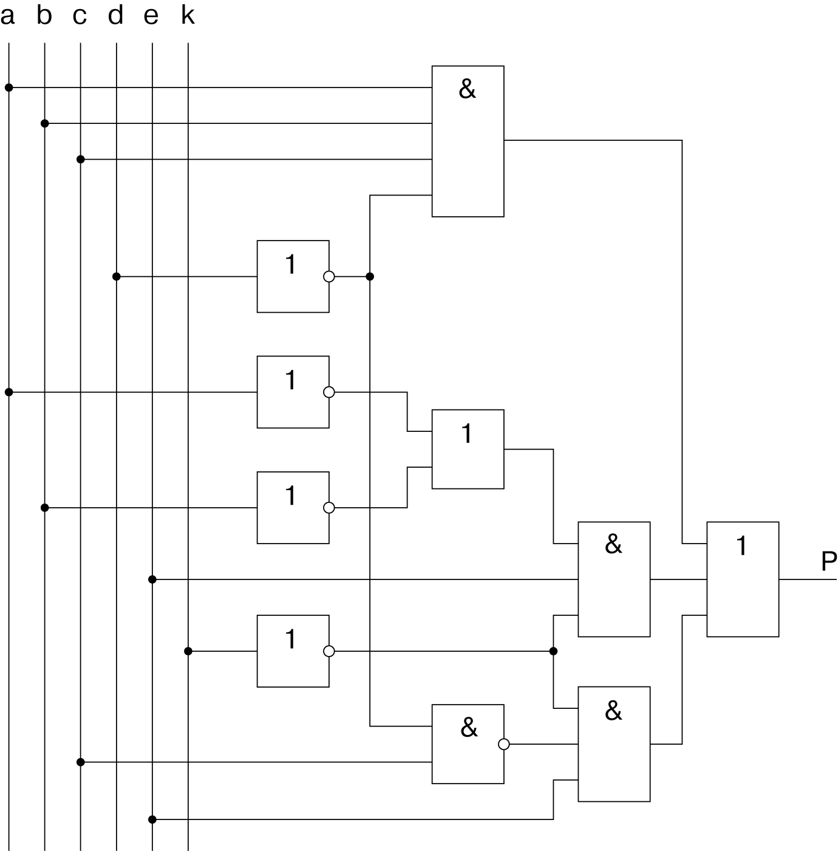
а)

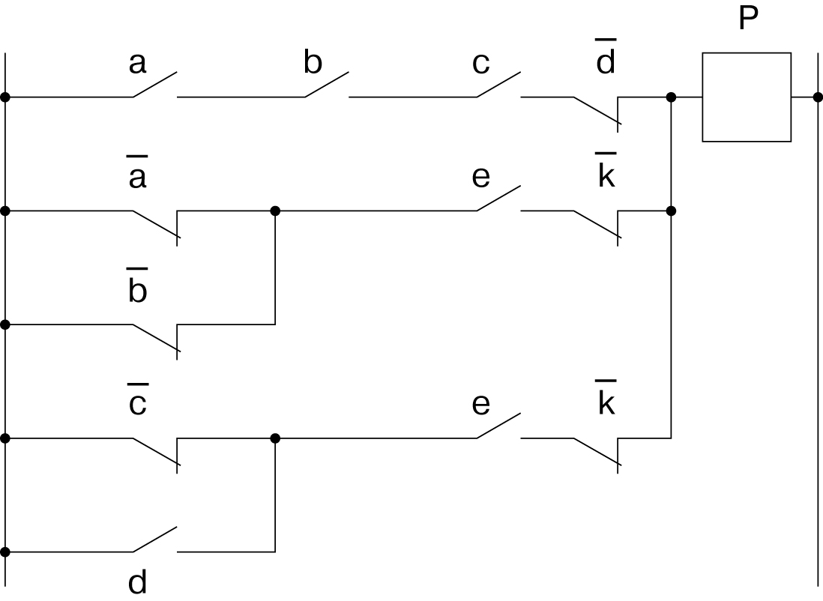
б)

Рисунок 2 - Структурные и релейно-контактные схемы по заданной логической функции.

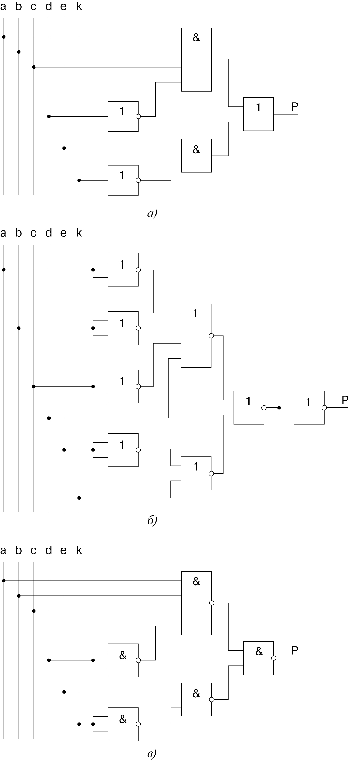
Рисунок 3 - Структурные схемы по минимизированной функции.

